**Impulse 1/23: Ideen zum Titelbild/zur Umschlagsseite**

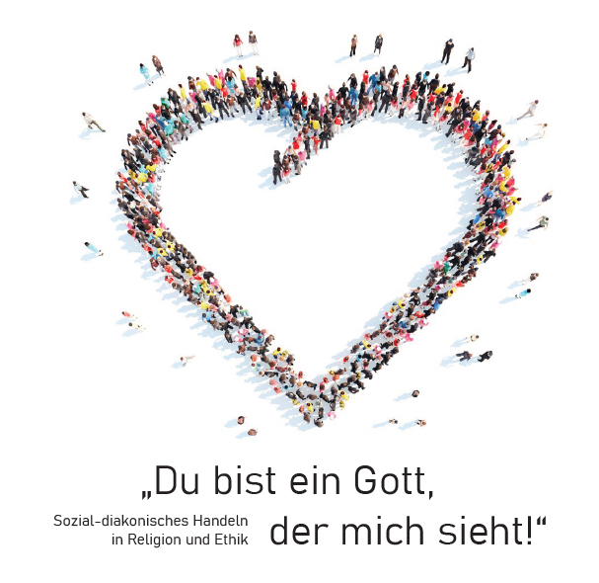 

|  |
| --- |
| **Basal-perzeptiv** = elementar sinnlich, körpernah wahrnehmen, etwas spürbar erleben; sich empfangende, mit allen Sinnen aufnehmende Aneignung von Welt   * Das eigene Herz, den Pulsschlag spüren: in Ruhe und nach Bewegung * Das Herz von jemand anderem spüren, evtl mit Stethoskop |
| **Konkret-handelnder Aneignungsweg** = Lernen durch Tun, aktiv tätig sein, auf etwas Bestimmtes in der Welt bezogenes Erschließen der Welt durch gezielte, äußerlich erkennbare Aktivitäten   * Das Titelbild mit den Schüler*innen der Lerngruppe nachstellen und wenn möglich ein Foto davon machen. Bei wenigen Schüler*innen, kann man sie ein Band halten lassen * Das Titelbild mit Figuren oder Kegeln mit der Lerngruppe nachstellen und wenn möglich ein Foto davon machen. * Dem Herzen passende Bilder/Eigenschaften zuordnen (z.B. aus den 80 -Bild-Impulse zu den Themen Gefühle, Religion und Ethik, Situationen, u.a…, evtl nicht passende außen herum legen |
| **anschaulich-modellhafter Aneignungsweg** = Lernen durch Abbild und Vorbild, sich selbst in Beziehung setzen, sich durch das Nutzen von (Meinungs-) Bildern oder Modellen von der Welt, die Wirklichkeit erschließen und anzueignen.   * In das Herz Antworten hinein malen/zeichnen oder ein Rollenspiel/Standbild entwickeln: * Was bedeutet für Dich, wenn jemand zu Dir sagt: Ich sehe Dich! * Was verbinde ich mit der Aussage:   + Das Herz ist ein Zeichen für…   + Das Herz ist der Motor für des Lebens? * Wie können wir heute gut handeln? * Erstelle eine eigene Darstellung zum Thema: Du bist ein Gott/Jemand, der mich sieht, oder Gott /jemand sieht mich. * In einem Rollenspiel sowohl die Rolle einer helfenden als auch einer hilfebedürftigen Person übernehmen. * Ein Werbeplakat zur Aufforderung für soziales, helfendes Handeln gestalten * in einem sozialen, diakonischen Projekt mithelfen, in einer Hilfsaktion mit machen |
| **Abstrakt-begrifflich** = kognitiv, theoretisch, kritisch vorgehen, Erkenntnisgewinn auf gedanklichem Weg, lernen durch Begriffe und Begreifen.   * einen Werbetext entwerfen zur Aufforderung für soziales, helfendes Handeln * zum Titel andere Untertitel finden * in Zeitungberichten soziales, helfendes Handeln entdecken * ein kleines soziales, diakonisches Projekt planen, umsetzen und evaluieren |

Ein Bild, das Pfeil enthält.

Weitere Motive unter [www.rpi-impulse.de](http://www.rpi-impulse.de) auf der Seite von RPI-Impulse 1/23

**Weitere Ideen (Grundschule)**   
  
***Ein Herz mit der Hand formen=>*** was bedeutet diese Geste? Wann machen Menschen diese Geste? Was wollen sie damit sagen?

Für welche Gefühle steht das Herz? Welche Gefühle passen zum Herz-Zeichen? Und warum?=> Gefühlskarten Materialpool Grundschule

***Wir sammeln Sprichworte/ Redewendungen zum Thema Herz:***

Gebrochenes Herz

Dafür schlägt mein Herz

Das liegt mir am Herzen

Ein großes Herz haben

***Herz zum Aufklappen basteln***

Darin malen oder schreiben, was dir wichtig ist/ was dir am Herzen liegt.

***Wir befragen die Menschen in unserer Schule: Was liegt dir am Herzen?***

Die Antworten können auf Herzen geschrieben werden und als Collage zusammen- und ausgestellt werden.

***Was bedeutet es, wenn wir sagen, dass jemand ein Herz für andere hat. „Ein Herz für Kinder“ z.B.***

Jemand, der ein Herz für andere hat, setzt sich für denjenigen ein, genau wir diese Hilfsorganisation „Ein Herz für Kinder“.

***Wo oder wie könnten wir uns als Klasse engagieren für andere? Was wäre uns wichtig?***

***In der Bibel wird auch erzählt***, dass Menschen sich für andere einsetzen sollen, dass ihnen Nächstenliebe wichtig sein soll.

Geschichte vom barmherzigen Samariter wird in der Kinderbibel gelesen.

Was hat diese Geschichte mit Gott zu tun?

Was meinst du: Was liegt Gott am Herzen?

**Ideen zum Titelbild für die Konfi-Arbeit**

Das Titelbild kann für einen Einstieg ins Thema und für eine Abschlussaktion nach einer Einheit zum Thema Diakonie verwendet werden.

**Einstieg: Bildbetrachtung und Positionierung**

Heute geht es um das Thema Diakonie. Diakonie ist eine Bezeichnung für die evangelische Sozialarbeit. Die Kirche kümmert sich um Menschen, die Hilfe brauchen. Auch um Menschen, die in Armut leben.

Diakonie ist gelebte Nächstenliebe. Zu Beginn zeige ich euch ein Foto. Darauf seht ihr eine Menschenmenge, die sich in Herzform aufgestellt hat. Ich stelle euch ein paar Fragen zu dem Foto. Positioniert euch, wenn ihr meint, die richtige Antwort zu kennen:

Schätzt einmal! Wie viele Personen sind in etwa auf dem Foto zu sehen?

1. 1030
2. 230
3. 530

Schätzt einmal! Wie viele Personen tragen auf dem Foto ein gelbes Oberteil?

1. 30
2. 35
3. 65

Wieviel Prozent der 80 Mio Deutschen leben in Armut?

1. 9%
2. 11%
3. 16%

(Quelle: <https://www.tagesschau.de/inland/gesellschaft/armut-in-deutschland-stark-gestiegen-101.html#:~:text=F%C3%BCr%20eine%20alleinstehende%20Person%20waren,dann%20bei%2016%2C8%20Prozent>.)

16%, das sind etwas mehr als Menschen mit gelben Oberteilen auf diesem Foto. Armut ist nur **ein** Beispiel, wem die Diakonie hilft. Was Diakonie macht, schauen wir uns heute genauer an.

**Vertiefung zum Thema z.B. mit der Konfi-Einheit „Gelebte Nächstenliebe“ (RPI Impulse 1-23)**

**Abschluss: Foto nachstellen**

Die Konfis stellen sich in Herzform auf. Bei wenigen Jugendlichen kann ein entsprechend langes rotes Geschenk-Band oder eine rote Kordel gehalten werden. Das Foto wird vom Kirchturm oder einer oberen Etage geschossen.

**Didaktische Anregungen zur Arbeit mit dem Titelfoto der Impulse 1/23 – Sekundarstufe I**

Wahrnehmungsübung: Wo sind Herzen im Alltag sichtbar und wahrnehmbar (Social Media, Filme, Songs, Schmuck, Kleidung, Zeitschriften, Krankenhaus, Apotheke …)? Für was „stehen“ Herzen?

Gestaltung: Erstellung von eigenen Wortwolken oder eines Wandtattoos zum Thema „Herz“ und Austausch darüber in Form eines Gallery Walks

Bildbetrachtung: Warum wird das Herz durch Menschen geformt? Was könnte Menschen dazu bewegen, bei einer solchen Bildaufstellung mitzumachen? Was könnte den Menschen durch den Kopf gehen, die außerhalb des Herzens unterwegs sind? Kommen Sie hinzu? Gehen Sie weg? Für welchen Anlass könnte der Fotograf oder Künstler das Bild gestaltet/ fotografiert haben? … Findet einen Titel für das Bild!

Kontextualisierung: In dem Buch „Der kleine Prinz“ von Antoine de Saint-Exupéry steht der Satz: „Man sieht nur mit dem Herzen gut. Das Wesentliche ist für die Augen unsichtbar.“ Erläutert diesen Satz und bezieht ihn auf das Bild. Überlegt anschließend Situationen, auf die der Satz zutrifft.

Das hebräische Wort für Herz im Ersten bzw. Alten Testament heißt „leb“. „leb“ bezeichnet nicht nur den Ort der Gefühle, sondern auch der Vernunft und der Weisheit. Überlegt, welche Rolle Gefühle, Vernunft und Weisheit für ethisch verantwortliches Handeln spielen sollten.

Stellt einen Bezug zwischen dem Bild und dem Titel der Impulse her: „Du bist ein Gott, der mich sieht.“

4.1.23